***Рекомендации***

***для родителей в период дистанционного обучения***

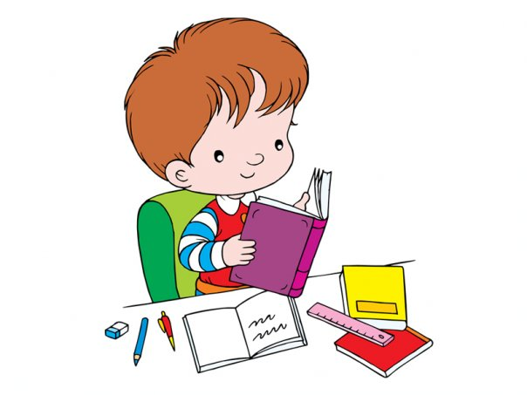

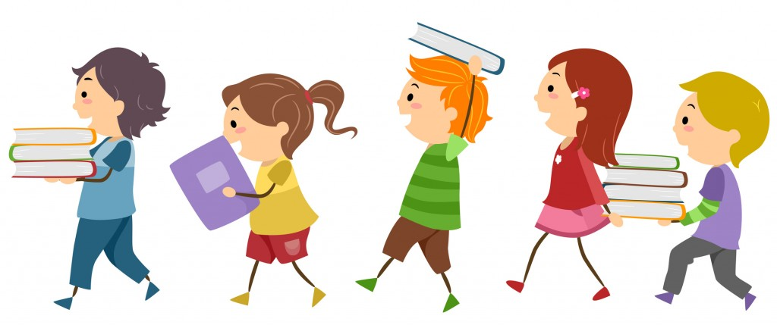

***Организация учебного процесса в домашних условиях***

Дистанционная форма обучения для ребенка является новой и непривычной, поэтому необходимо уделять особое внимание к процессу обучения для того, чтобы учебный материал был усвоен. Если ребенку, необходимо разъяснение какой- либо темы, уделите данному вопросу дополнительное время для полного усвоения материала. Помните, что новый материал для ребенка в «новинку» и может вызвать затруднения в его усвоении без помощи педагога, поэтому не забывайте поддерживать своих детей и помогать им в процессе обучения.

Для того, чтобы школьнику было легче привыкнуть к дистанционному обучению необходимо:

1. Время учебных занятий приблизить к школьному графику;

2. Расписание уроков также приблизить к школьному графику;

3. Не забывать об обязательном отдыхе во время учебы – перерывах.

Старайтесь следить за временем, проведенным за компьютером, если, для удаленного обучения компьютер - это необходимость, а до этого ребенок привык играть в какие – то онлайн игры, то старайтесь тотально не ограничивать времяпрепровождения за гаджетами, сократите личное времяпрепровождения за компьютером.



***Напряжение, стресс, эмоциональное выгорание***

В вынужденной ситуации самоизоляции сложно не только ребенку, но и взрослому. Эта мера необходима для предотвращения критической ситуации в стране. Постоянное нахождение дома без смены обстановки способствует развитию напряжения и стрессовых ситуаций, в которой может оказаться взрослый человек.

**Решение:**  
 1) Находить возможность для рефлексии. Задавать себе почаще вопрос: «Что я сейчас чувствую?», «На что направлены мои фоновые мысли?», «Что меня на самом деле тревожит?».  
 2) Сбрасывать напряжение с помощью физических упражнений, энергичных танцев под бодрую музыку.

3) Проговаривать свои тревоги или вести дневник, перекладывая на бумагу все тревожные мысли, чтобы освободить голову от бесконечного вороха негативных мыслей.

**Совмещение рабочих обязанностей с делами по дому**:

Помимо обычных домашних дел и привычной заботы о детях, появляются рабочие обязанности. Нужно как-то совместить две роли: родителя и сотрудника. А дети в силу возраста могут этого не понимать и воспринимать карантин как обычные выходные.  
 **Решение:** объяснить детям новые правила, ввести строгие рамки, когда родитель – просто родитель и когда он «на работе». Дать детям инструкцию, что им можно делать, пока родитель «на работе».

**Эмоциональная перегруженность**

Запреты вызывают сопротивление и негативные эмоции у детей. «Я хочу гулять!», «Я хочу в гости к бабушке!», «Я хочу прямо сейчас пойти за мороженым!». Родители вынуждены это выдерживать. Но их ресурсы не безграничны.  
 **Решение:** попробуйте объяснить ребенку, что данная мера является вынужденной и не постоянной, что в скором времени вы сможете посетить все желаемые ребенком места и мероприятия, переводите желания ребенка в позитивные события и ищите альтернативу его желаниям.

***Чем занять ребенка?***

Повседневные обязанности можно сделать интересной игрой и подключить так же к ним своего ребенка, детей можно привлекать к совместной уборке игрушек, к лепке пельменей, к пересаживанию цветов, к рисованию.

Обычные дела можно сделать интересной игрой, если перенести в необычные условия. Например, перенести обычный завтрак на журнальный столик и предложить ребенку позавтракать в кафе. На обед можно отправиться на пикник в лес и организовать обеденную зону в соседней комнате и фантазировать на тему, где вы сейчас и что вокруг вас. Предложить ребенку просмотр обычного мультфильма представлением в кинотеатре, а после спросить ребенка о его впечатлениях и о том, что нового он узнал из мультфильма. Если есть возможность выйти на балкон, то оденьте ребенка потеплее и предложите подышать свежим воздухом, на балконе. Можно предложить полепить или порисовать, а можно налить горячий чай в термос и пофантазировать над тем, где бы хотел сейчас оказаться ребенок, например, в какой - либо стране. Проявите фантазию и креатив в любых делах проведенных вместе с ребенком.



***Чем заняться дома?***

* Чтение книг
* Творчество (рисование, лепка, хобби)
* Чтение журналов с кроссвордами, ребусами
* Раскрашивание картин по цветам
* Настольные игры для всей семьи
* Складывание пазлов
* Сочинение сказок
* Создание подарков- поделок для всей семьи
* Активные игры (жмурки, прятки, игра в мяч «съедобное-несъедобное»)
* Просмотр мультфильмов и сказок с обсуждением
* Вырезание картинок из старых журналов для создания коллажа
* Совместное приготовление обеда

***Интернет источники с полезными занятиями:***

<https://novye-multiki.ru/chem-zanyat-rebenka-doma-80-idej/>

<https://umnazia.ru/blog/all-articles/45-idej-chem-zanjatsja-doma-s-detmi-na-karantine>

<https://www.baby.ru/journal/rebenok-karantin/>

Помните, что все игры должны проходить под контролем взрослого.

Рекомендации подготовлены педагогом-психологом ГБОУ школы-интерната №71 г.о.Самара Инчиной Е.В.

